Tin học lớp 5 Bài 7: Định dạng kí tự
Giải Tin học lớp 5 trang 28
Tin học lớp 5 trang 28 Luyện tập
Luyện tập 1 trang 28 SGK Tin học lớp 5: Trong các thao tác dưới đây, chọn một số thao tác và sắp xếp theo thứ tự để thực hiện mỗi việc sau: thay đổi màu chữ, thay đổi kiểu chữ, thay đổi cỡ chữ, thay đổi phông chữ.
Lưu ý: Mỗi thao tác có thể được sử dụng nhiều lần.
a) Chọn kiểu chữ.
d) Chọn văn bản.
b) Chọn thẻ Home.
e) Chọn màu chữ.
c) Chọn cỡ chữ.
g) Chọn phông chữ.
Trả lời:
- Thay đổi màu chữ:
a) Chọn kiểu chữ.
d) Chọn văn bản.
b) Chọn thẻ Home.
e) Chọn màu chữ.
- Thay đổi kiểu chữ:
d) Chọn văn bản.
b) Chọn thẻ Home.
a) Chọn kiểu chữ.
- Thay đổi cỡ chữ:
d) Chọn văn bản.
b) Chọn thẻ Home.
c) Chọn cỡ chữ.
- Thay đổi phông chữ:
d) Chọn văn bản.
b) Chọn thẻ Home.
g) Chọn phông chữ.
Luyện tập 2 trang 28 SGK Tin học lớp 5: Trong Bảng 1, hãy ghép mỗi tổ hợp phím ở cột bên trái với một chức năng tương ứng ở cột bên phải.
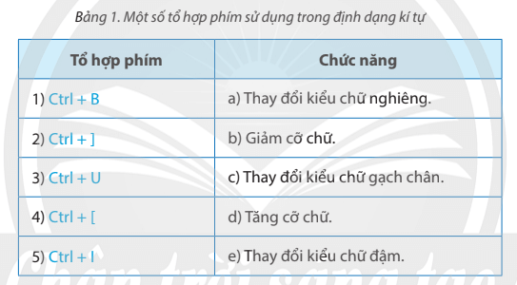
Trả lời:
1 - e
2 - d
3 - c
4 - b
5 - a
Luyện tập 3 trang 28 SGK Tin học lớp 5: Thảo luận với bạn và cho biết làm thế nào để từ văn bản ở Hình 1b ta có được văn bản ở Hình 1a (phông chữ trong văn bản ở Hình 1a là Calibri (Body), cỡ chữ 11).
Trả lời:
- Chọn toàn bộ phần văn bản bằng cách gõ tổ hợp phím Ctrl + A
- Chọn thẻ Home, thay đổi thành phông chữ là Calibri (Body), cỡ chữ 11.
Tin học lớp 5 trang 28 Thực hành
Thực hành 1 trang 28 SGK Tin học lớp 5: Kích hoạt phần mềm Word, theo hướng dẫn ở phần Khám phá, em hãy thực hiện:
a) Gõ văn bản như ở Hình la.
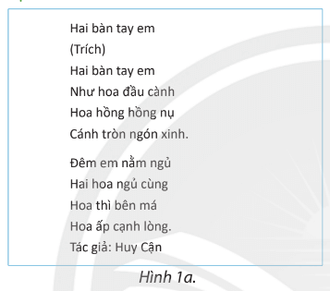
b) Định dạng kí tự để có được văn bản như ở Hình 1b.
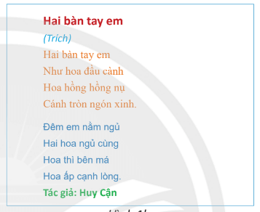
c) Lưu văn bản sao cho em có thể dễ tìm, sử dụng về sau.
Trả lời:
a) Gõ văn bản như ở Hình la. Khi thực hành, em cần sử dụng các cách khác nhau để thực hiện chọn, sao chép, di chuyển văn bản đẻ gõ văn bản nhanh hơn.
b) Định dạng kí tự để có được văn bản như ở Hình 1b:
Thay đổi cỡ chữ, kiểu chữ in nghiêng, phông chữ, màu sắc chữ cho từng đoạn văn bản tương ứng để thu được hình 1b
c) Em có thể lưu văn bản vào thư mục /Học tập/Lớp 5/Tin học để có thể dễ tìm, sử dụng về sau.

